ΤΕΛΕΣΤΙΚΟΙ ΕΝΙΣΧΥΤΕΣ
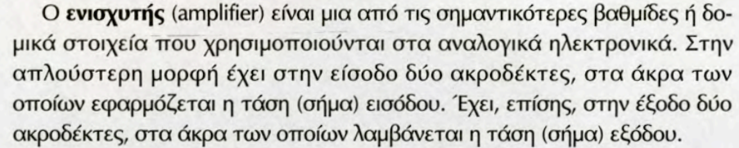
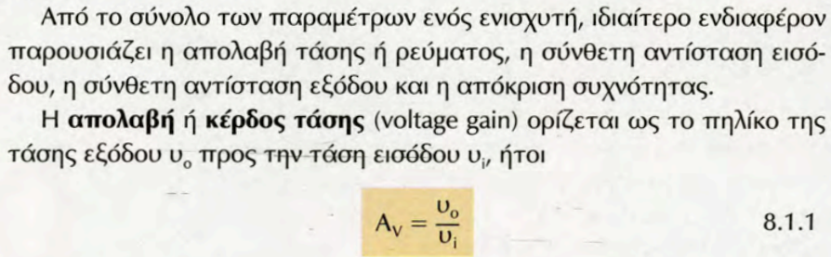
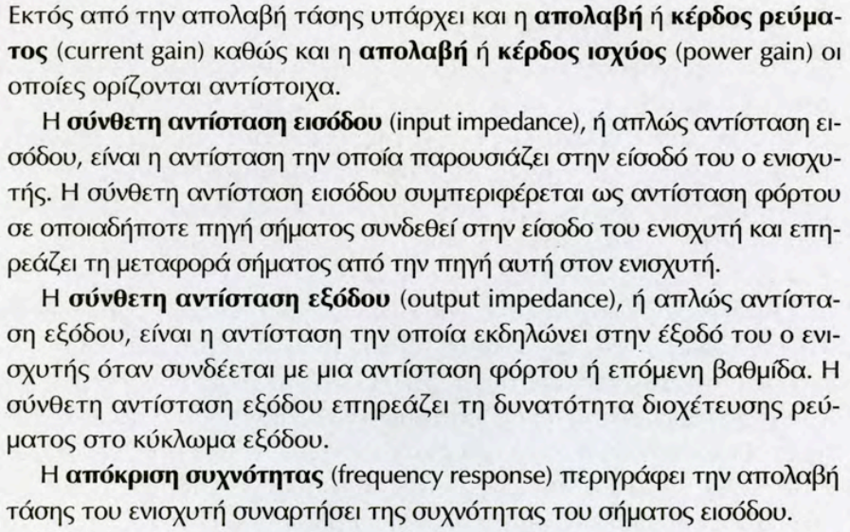
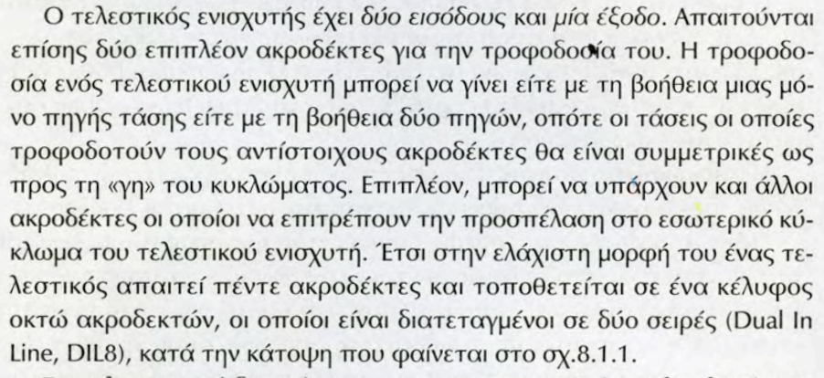
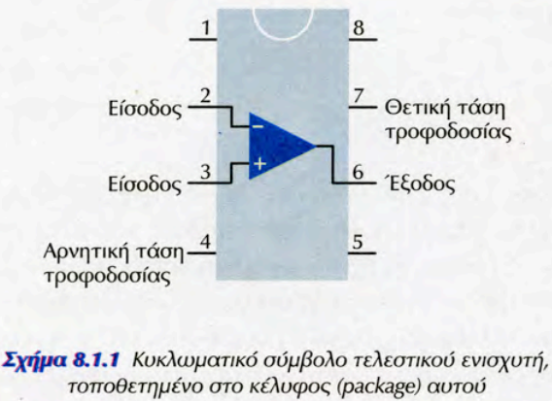

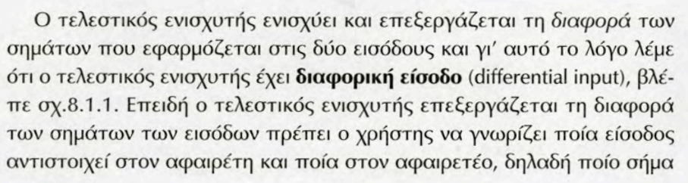
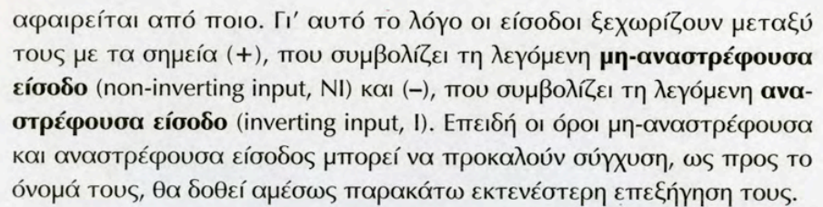
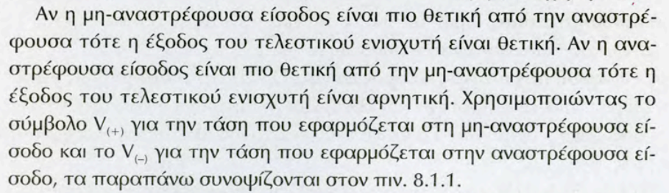
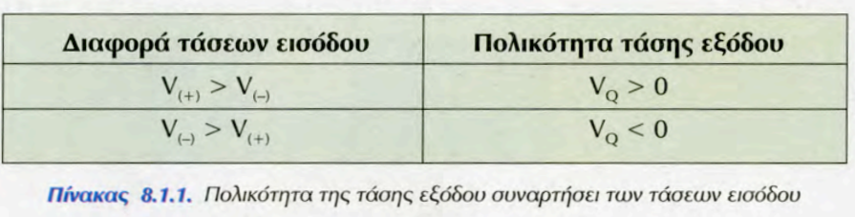

ΙΔΑΝΙΚΟΣ ΤΕΛΕΣΤΙΚΟΣ ΕΝΙΣΧΥΤΗΣ
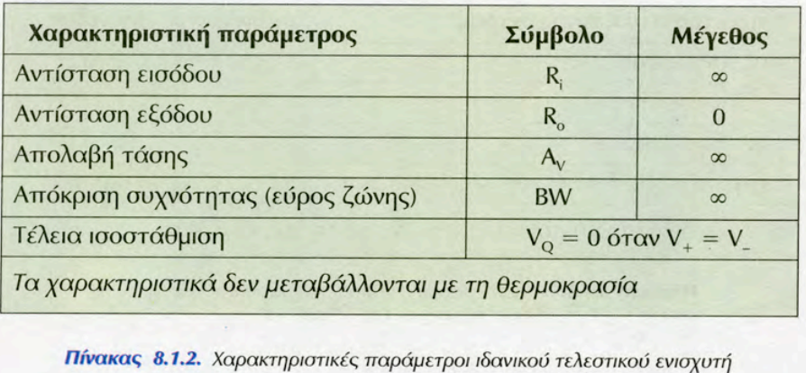
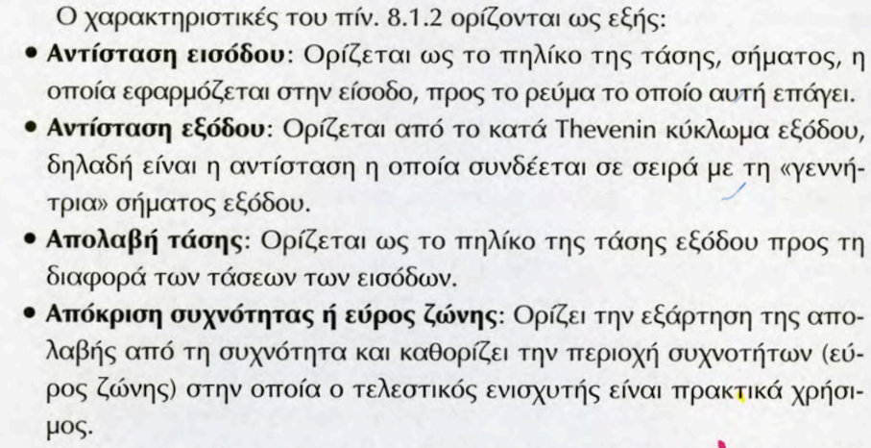

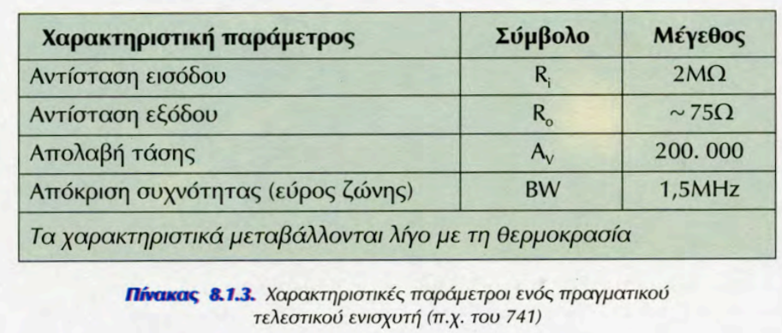
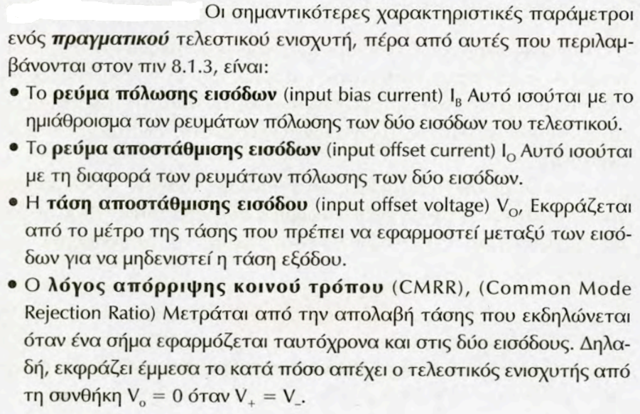
Πραγματικός Τελεστικός ενισχυτής

